

**HASAN FERDİ TURGUTLU TEKNOLOJİ FAKÜLTESİ**

**NESNEYE YÖNELİK PROGRAMLAMA**

**PROJE ÖDEVİ**

**PROJEYİ HAZIRLAYANLAR:**

**BEYTULLAH TİRYAKİ 172805003**

**EDA ÜLKER 182803015**

**HABİL YADİGAR** **182803026**

**BERİL BAYRAV 182803010**

PROJE RAPORU

Proje Amacı

Projemiz satış programıdır.Programımızı kullanan kişiler ürünlerimizi(telefon, tablet, monitör, mouse, ekran kartı, bilgisayar, klavye, kulaklık)sipariş verebilir. Programımıza kayıtlı olmayan müşteriler, üye olarak programımızı kullanabilir.

Proje Kapsamı

Programımızda 2 adet giriş bulunmaktadır.Bunlar kullanıcı ve yönetici girişleridir.Kullanıcılar programımıza giriş yapıp ürünlerimizi sipariş verebilir, siparişten kaç adet istediğini seçebilir, sipariş silebilir ve sipariş güncelleyebilir.Sipariş verdiği ürünleri kredi kartı, nakit ve çek olmak üzere 3 farklı yöntemle ödeyebilir. Ayrıca üye olurken yazdığı bilgileri güncelleyebilir.Yönetici ise kendi bilgilerini düzenleyebilir, ürün ekleyebilir, ürünleri listeleyebilir, güncelleyebilir ve istediklerini silebilir. Ayrıca tüm kullanıcıları listeleyebilir ve istediği kullanıcıyı silebilir.Tüm bu bilgiler de Access’teki ilgili tablolara kaydedilir.

elektronik eşyalar, bilgisayar, iç mekan, ekran içeren bir resim

Açıklama otomatik olarak oluşturuldu

Yukarıda görülen ekran görüntüsü giriş panelidir. Eğer kullanıcı üye ise E-posta, şifresini girip combobox’tan durumunu seçerse ve bu bilgiler Access tablolarındaki bilgilerle aynı ise programımıza giriş yapabilir.Eğer üye değilse kayıt olup programımızı kullanabilir.

iç mekan, ekran, elektronik eşyalar, bilgisayar içeren bir resim

Açıklama otomatik olarak oluşturuldu

Yönetici girişinde ise yine E-posta, şifre girilmeli ve combobox’tan “Yönetici” seçilmelidir. Yöetici kaydı sadece Access üzerinden yapılmaktadır.

ekran görüntüsü içeren bir resim

Açıklama otomatik olarak oluşturuldu

Kayıt olma formu şekildeki gibidir. Müşteriler programımıza giriş yapabilmek için öncelikle kayıt olmalı yani buradaki bilgileri doldurmalıdır.Burada doldurduğu bilgiler Access’te “kullanicibilgileri” tablosuna eklenmektedir.

ekran görüntüsü içeren bir resim

Açıklama otomatik olarak oluşturulduPrograma girişyapıldıktan sonra karşımıza gelen ana sayfa bu şekildedir. Kişi yapmak istediği işlem için ilgili butona tıklaması yeterlidir.Tıklamanın ardından ilgili arayüz ekrana gelecektir.

ekran görüntüsü içeren bir resim

Açıklama otomatik olarak oluşturuldu “Sipariş ver” butonuna bastığımızda sipariş verme sayfası karşımıza geliyor.   
İlk olarak ürünümüzü seçiyoruz ve ilgili ürünle alakalı markalar karşımıza geliyor markayı da seçtikten sonra adeti giriyoruz girdiğimiz adet doğrultusunda ürünün birim fiyatı ile çarpma işlemi yapılıyor.(Birim fiyatı “Fiyat:” olarak değiştirilemez bir şekilde textbox’da yer almaktadır.)  
Aynı şekilde renk seçimi de ürüne göre gelmektedir ve ürüne bağlı dilediğiniz rengi seçebilirsiniz.”Sepete Ekle” butonuna bastığınızda ,ilgili alanları doğru doldurduysanız,”Spete ekleme işlemi başarıyla gerçekleşti” mesajını göreceksiniz ve işleminiz tamamlanacak. (Kg temsili bir değerdir.Kullanıcı değiştiremez.)

ekran görüntüsü içeren bir resim

Açıklama otomatik olarak oluşturuldu

Sipariş verdiğimiz ürünleri “Sepeti Görüntüle” butonuna basarak açıyoruz. Ürünlerimiz id si sıralı bir şekilde ilk eklenilenden son eklenilene doğru yer alır.Sipariş Ver sayfasında seçtiğimiz her şeyi burada tekrar görebiliriz.Bu sayfa da iki adet işlem yapabiliyoruz bunlardan ilki “Id:” bölmesine silmek istediğimiz ürünün id’sini giriyoruz ve “Sil” butonuna basarak yazılan id’li ürünü siliyoruz.Diğer işlem ise sepeti onayla.”Sepeti Onayla” butonuna tıkladığımızda karşımıza aşağıdaki arayüz geliyor.

ekran görüntüsü içeren bir resim

Açıklama otomatik olarak oluşturuldu

Bu arayüzde sepetimizde bulunan ürünlerin toplam fiyatı gösterilmekte ve ödeme yöntemleri sorulmaktadır.Bize uygun olan ödeme yöntemini seçtikten sonra ilgili arayüze aktarma yapılacaktır.

ekran görüntüsü içeren bir resim

Açıklama otomatik olarak oluşturulduÖdeme yöntemi olarak nakiti seçersek bize açık adresimizi ve kaç para yatırcağımızı soruyor.   
Ad, Soyad ve G-Mail bilgileri değiştirilemez bir biçimde kullanıcıya gösteriliyor.

ekran görüntüsü içeren bir resim

Açıklama otomatik olarak oluşturuldu

Eğer ödeme yöntemi olarak kredi kartını seçersek bize panelde kredi kartı ödeme arayüzünü açıyor.Bu arayüzde kredi kartı numarasını ve kredi kartı tipini seçerek ödemeyi tamamlayabiliriz.Yine Ad, Soyad, G-Mail ve miktar kullanıcıya gösteriliyor.

ekran görüntüsü içeren bir resim

Açıklama otomatik olarak oluşturuldu

Senet/Çek ödeme yöntemini seçersek bize çekin üstünde bulunan kişinin Adı ve Soyadıyla Banka Id’sini soruyor.Bunları doldurarak siparişimizi tamamlayabiliriz.

ekran görüntüsü içeren bir resim

Açıklama otomatik olarak oluşturuldu

Kişisel bilgileri güncellemek için ise   
ilgili alandaki bölmeyi değiştiriyoruz ve “Bilgilerimi Güncelle” butonuna basıyoruz.Kaydolurken girdiğimiz ve Access’e kaydolan bilgileri buradan değiştirebiliyoruz.Güncelle’ye bastığımızda hem programda hem de Access’te bilgiler değişiyor.

ekran görüntüsü içeren bir resim

Açıklama otomatik olarak oluşturuldu Yönetici Girişi Yapıldığında ise karşımıza çıkan arayüz şekildeki gibidir. Bu sayfada yönetici; bilgilerini güncelleyebilir, kullanıcıları ve tüm siparişleri görüntüleyebilir, ürün ekleyebilir, silebilir ve güncelleyebilir.Tüm bu özellikleri ise Access’ten çekilen veriler ile yapar.

ekran görüntüsü içeren bir resim

Açıklama otomatik olarak oluşturuldu

“Kullanıcıları Görüntüle” butonuna tıkladıktan sonra karşımıza gelen arayüzde yönetici tüm kullanıcıları görebilir ve ilgili bölüme silmek istediği kullanıcının id’sini girerek o kullanıcıyı ve siparişlerini silebilir.

ekran görüntüsü içeren bir resim

Açıklama otomatik olarak oluşturuldu

Yönetici, kullanıcıların verdiği tüm siparişlerin listesine ulaşabilir.

ekran görüntüsü içeren bir resim

Açıklama otomatik olarak oluşturulduekran görüntüsü içeren bir resim

Açıklama otomatik olarak oluşturuldu

Yukarıdaki ekran görüntülerinde ise yöneticinin ürün ekleme,silme ve güncelleme özelliği gösterilmiştir. Silmek istediği ürünün Id’sini girerek silebilir.Güncellemek isterse fiyatını ve kilogramını güncelleyebilir.Yeni ürün eklemek için de tüm özellikleri eksiksiz girerek yeni ürün ekleyebilir.

ekran görüntüsü, iç mekan, gök içeren bir resim

Açıklama otomatik olarak oluşturulduDatabase İlişkiler Tablosu

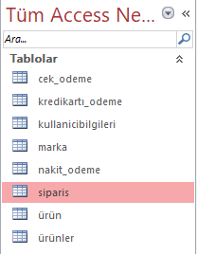

Access Tabloları

SOLUTION EXPLORERS

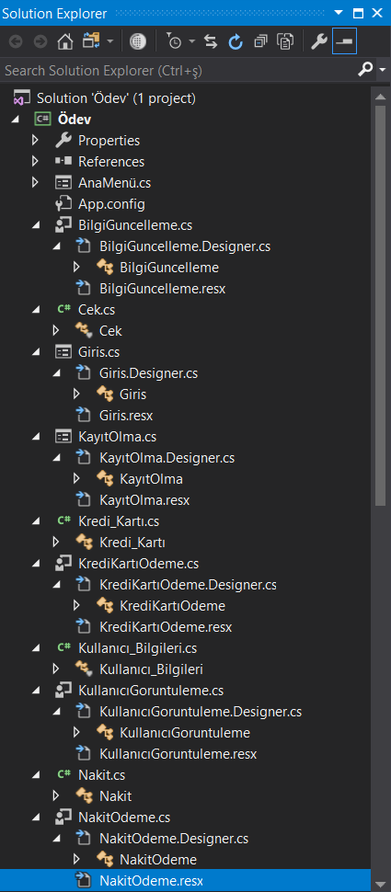

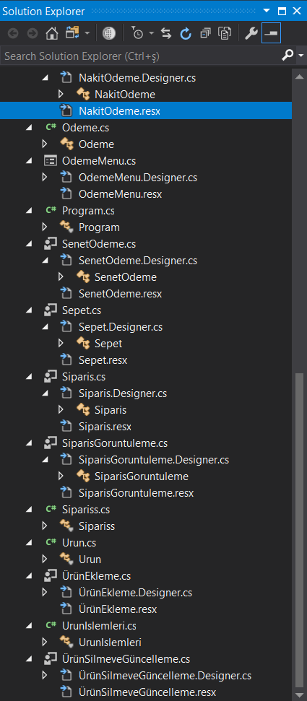

gök, ekran görüntüsü içeren bir resim

Açıklama otomatik olarak oluşturulduUML DIAGRAMS